线上初赛题型
1. 写作大赛线上初赛题型
• 议论文写作 1 篇（500 词左右）
• 说明文/应用文写作 1 篇（300—500 词）
扫描下方二维码，查看写作大赛样题详情。
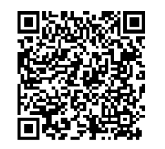
2. 阅读大赛线上初赛题型
阅读初赛均为客观题，包含三个模块：
• Read and Know
• Read and Reason
• Read and Question
扫描下方二维码，查看阅读大赛样题详情。
